
COLEGIO PEDRO DE VALDIVIA DE VILLARRICA
Departamento de Historia
Profesor Luis Toro Cofré Programa de Integración Escolar Jocelyn Llanos Santana
Primer Año Medio

GUÍA N° 3
PROFUNDIZACION “LA CONFORMACION DE LA NACION”
NOMBRE:
CURSO: | 1° Medio | FECHA DE ENTREGA
OBJETIVO DE APRENDIZAJE (UNIDAD N°1)  -Comprender facciones políticas de 1823 - 1830 |  |  | HABILIDADES DEL O.A |  | HABILIDADES DE LA GUIA
 |  |  | Reconocer facciones políticas |  | X
 |  |  | Relacionar e identificar conceptos |  | X
 |  |  | Definir conceptos |  | X

g
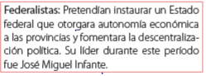
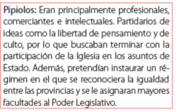
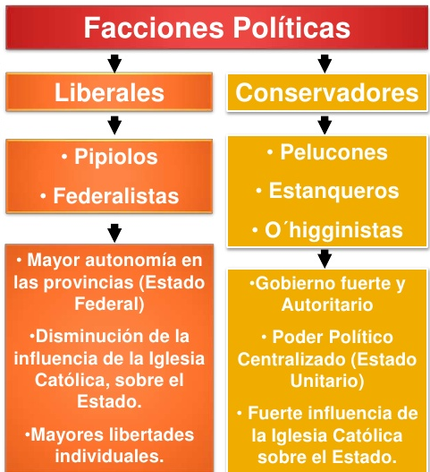
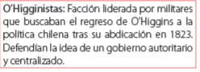
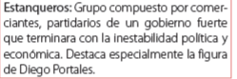
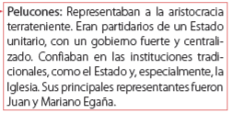
¿Cuáles fueron las facciones políticas?
¿Por qué se produjeron la Facción Política?
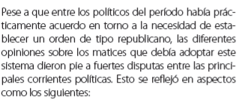
Es una opinión política establecida entre los años 1823 a 1830
¿Qué es una Facción Política?

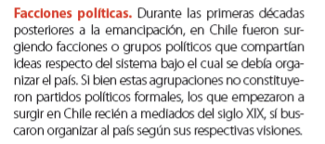

Actividad n ° 1 :
Según la información dada relaciona los siguientes conceptos ubicado el numero que corresponda a cada definición

Columna A | Columna B
- Facción Política | Fuerte y autoritario, poder político centralizado
- Gobierno Conservadores | Opinión Política
- Gobiernos Liberales | Mayor autonomía, disminución del poder de las iglesias sobre el estado.

Actividad n ° 2
Contesta las siguientes preguntas según la información leída

- ¿Por qué se produjeron las facciones políticas?

------------------------------------------------------------------------------------------------------------------------------------------------------------------------------------------------------------------------------------------------------------------------------------------------------------------------------------------------------------------------------------------------------------------------------------------------------------------------------------------------------------------------------------------------------------------------

- ¿Las facciones políticas pertenecían a algún partido político?

------------------------------------------------------------------------------------------------------------------------------------------------------------------------------------------------------------------------------------------------------------------------------------------------------------------------------------------------------------------------------------------------------------------------------

- Define las siguientes facciones políticas:

Pelucunes:
------------------------------------------------------------------------------------------------------------------------------------------------------------------------------------------------------------------------------------------------------------------------------------

Pipiolos:
------------------------------------------------------------------------------------------------------------------------------------------------------------------------------------------------------------------------------------------------------------------------------------

Federalistas:
------------------------------------------------------------------------------------------------------------------------------------------------------------------------------------------------------------------------------------------------------------------------------------

